**20250219| 中一班**

Daily life

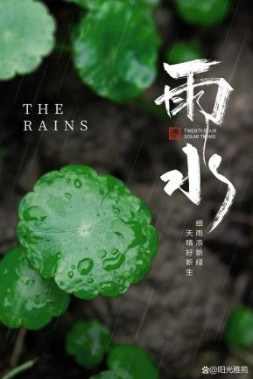

**「来园情况」**

今日星期三，全勤。

**今日餐点**

上午点心：鲜牛奶、自选饼干、奶酪棒

午餐：板栗牛肉焖饭、萝卜木耳鸽子汤

下午点心：五彩面条

水果：火龙果、龙眼

**「日常生活观察」**

|  |  |  |  |  |  |  |
| --- | --- | --- | --- | --- | --- | --- |
| **序号** | **姓名** | **午餐** | | | **午睡** | **备注** |
| **饭** | **菜** | **汤** |
| 1 | 韩昕怡 | √ | √ | √ | √ |  |
| 2 | 韩昕悦 | √ | √ | √ | √ |  |
| 3 | 吴清墨 | √ | √ | √ | √ |  |
| 4 | 陆晟涵 | √ | √ | √ | √ |  |
| 5 | 张梅伊 | √ | √ | √ | √ |  |
| 6 | 吴沐檀 | √ | √ | √ | √ |  |
| 7 | 曹果 | √ | √ | √ | √ |  |
| 8 | 曹煜琪 | √ | √ | √ | √ |  |
| 9 | 蒋安乐 | √ | √ | √ | √ |  |
| 10 | 韩书华 | √ | √ | √ | √ |  |
| 11 | 顾言希 | √ | √ | √ | √ |  |
| 12 | 贾钧尧 | √ | √ | √ | √ |  |
| 13 | 杨宸 | √ | √ | √ | 未睡 |  |
| 14 | 张予安 | √ | √ | √ | √ |  |
| 15 | 高瑞泽 | √ | √ | √ | √ |  |
| 16 | 张路翔 | √ | √ | √ | √ |  |
| 17 | 谢咏呈 | √ | √ | √ | √ |  |
| 18 | 汤凌宇 | √ | √ | √ | √ |  |
| 19 | 韩以轩 | √ | √ | √ | √ |  |
| 20 | 冯煦晨 | √ | √ | √ | √ |  |
| 21 | 郑哲皓 | √ | √ | √ | √ |  |
| 22 | 张致远 | √ | √ | √ | √ |  |

**「户外活动」**

**今天我们在前操场进行了跑步的游戏，跑了几轮之后我们坐在草坪上休息、喝水，接着我们又去滑滑梯玩了一会儿。**

|  |  |  |
| --- | --- | --- |
| **IMG_7075** | **IMG_7077** | **IMG_7078** |
| **IMG_7079** | **IMG_7080** | **IMG_7081** |

**「集体活动」**

**今天我们自己规划教室区域，现在我们有：科探区、音乐区、建构区、万能工匠、自然物拼搭、美工区、益智区、植物角和图书角，你想把这些区域设置在教室的哪个位置呢，我们一起来画一画吧。**

|  |  |  |
| --- | --- | --- |
| **IMG_7082** | **IMG_7083** | **IMG_7084** |
| **IMG_7063(1)** | **IMG_7068** | **IMG_7069** |

**「午餐活动」**

**今天我们吃的是美味的焖饭，给自己盛一大碗才能。**

|  |  |  |
| --- | --- | --- |
| IMG_7085 | IMG_7086 | IMG_7087 |
| IMG_7088 | IMG_7089 | IMG_7090 |